**3.1. Understanding**

* Describe what a quadrature formula is.

La integración numérica o fórmula de cuadratura es aquella que permite aproximar la integral definida de una función $f(x)$ en un intervalo definido [a,b] al evaluar $f(x)$ en una cantidad finita de puntos.

Esta fórmula se define como:

$$Q\left[f\right]=\sum_{k=0}^{M}{w_{k}*f\left(x_{k}\right)=w_{0}*f\left(x_{0}\right)}+w_{1}*f\left(x_{1}\right)+…+w_{M}*f\left(x_{M}\right)$$

Con la propiedad de que:

$$\int_{a}^{b}{f\left(x\right)=}Q\left[f\right]+E[f]$$

${\left\{x_{k}\right\}}_{k=0}^{M}$ se definen como los nodos de la cuadratura. Estos se toman dependiendo de la cuadratura a aplicar; si es trapezoidal, de Simpson o de Boole, los nodos se toman equidistantes entre sí.

* What is the degree of precision of a quadrature formula?

El grado de precisión de una fórmula de cuadratura es el entero positivo *n* tal que

$E\left[P_{i}\right]=0$ para todos los polinomios $P_{i}$ de aproximación de grado $i≤n$, pero para el que $E\left[P_{n+1}\right]≠0$.

Teniendo en cuenta la definición de la derivada en la que si se deriva n+1 veces un polinomio de grado i donde i<=n, esta dará 0; pero si se deriva el mismo número de veces que el grado del polinomio será $P_{n+1}^{\left(n+1\right)}\left(x\right)=\left(n+1\right)!*a_{n-1}$. Por tanto, el error de truncamiento se puede definir como

$$E\left[f\right]=K*f^{\left(n+1\right)}\left(c\right)$$

Donde K es una constante ajustada y n es el grado de precisión.

* Find the Simpson's rule based on the Lagrangian polynomial interpolation.

Partiendo del polinomio de Lagrange $P_{M}(x)$ basado en $x_{0}, x_{1},…,x_{M}$ que se puede usar para aproximar:

$${f\left(x\right)≈P}_{M}\left(x\right)=\sum_{k=0}^{M}{f_{k}*}L_{M,k}(x)$$

Una aproximación de la integral es posible al reemplazar la función por el polinomio

$$\int_{a}^{b}{P_{M}\left(x\right)}=\sum_{k=0}^{M}{\left(\int_{x_{0}}^{x_{M}}{L_{M,k}(x)dx}\right)f_{k}}=\sum_{k=0}^{M}{w_{k}*f\left(x_{k}\right)}$$

Tomando el caso de M=2, se tiene que:

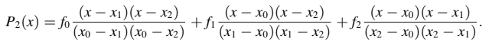

Como f0, f1 y f2 son constantes, se tiene lo siguiente:

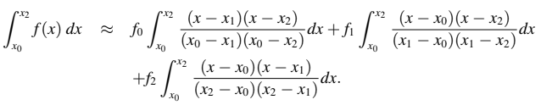

Ahora se hace la sustitución $x=x_{0}+ht$, en donde los nuevos límites son t=0 y t=2

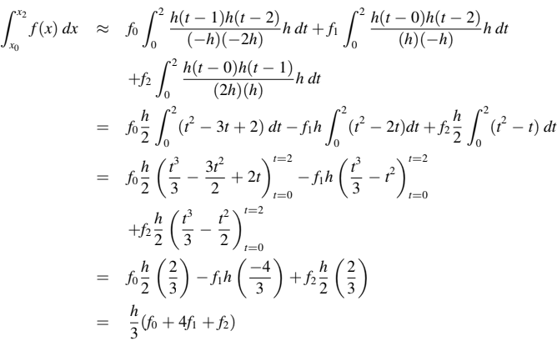

Por tanto,

$$\int_{x_{0}}^{x_{2}}{f\left(x\right)dx=\frac{h}{3}(f_{0}+4f_{1}+f_{2}}$$